**Домашняя работа 2**

Основы языка SQL

1/ Решите на базе данных AdventureWorks2017 следующие задачи:

1. Извлечь все столбцы из таблицы Sales.SalesTerritory.

Ответ:

SELECT *

FROM SALES.SalesTerritory

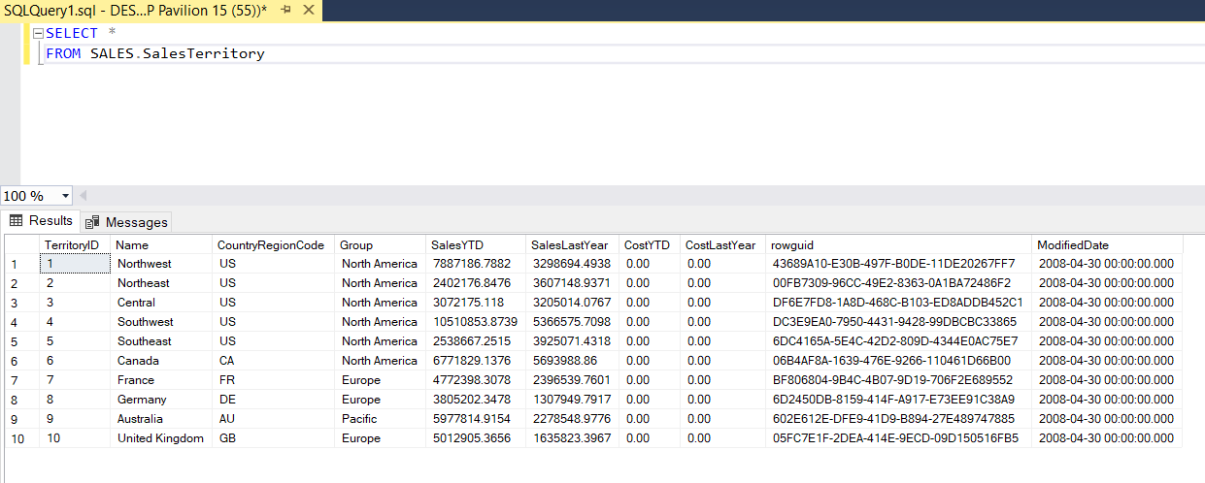

1. Извлечь столбцы TerritoryID и Name из таблицы Sales.SalesTerritory.

Ответ:

SELECT TerritoryID, Name

FROM SALES.SalesTerritory

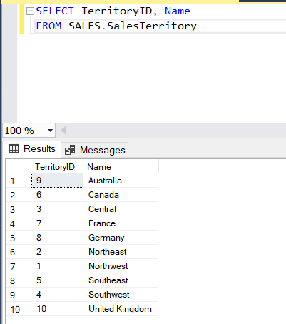

1. Найдите все данные, которые существует для людей из Person.Person с LastName = ‘Norman’.

Ответ:

SELECT *

FROM Person.Person

WHERE LastName = 'Norman'

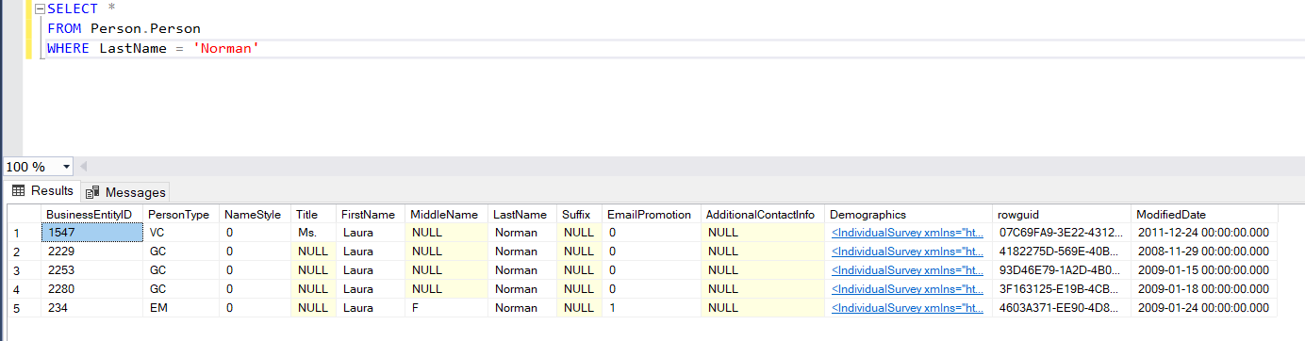

1. Найдите все строки из Person.Person, где EmailPromotion не равен 2.

Ответ:

SELECT *

FROM Person.Person

WHERE EmailPromotion != 2

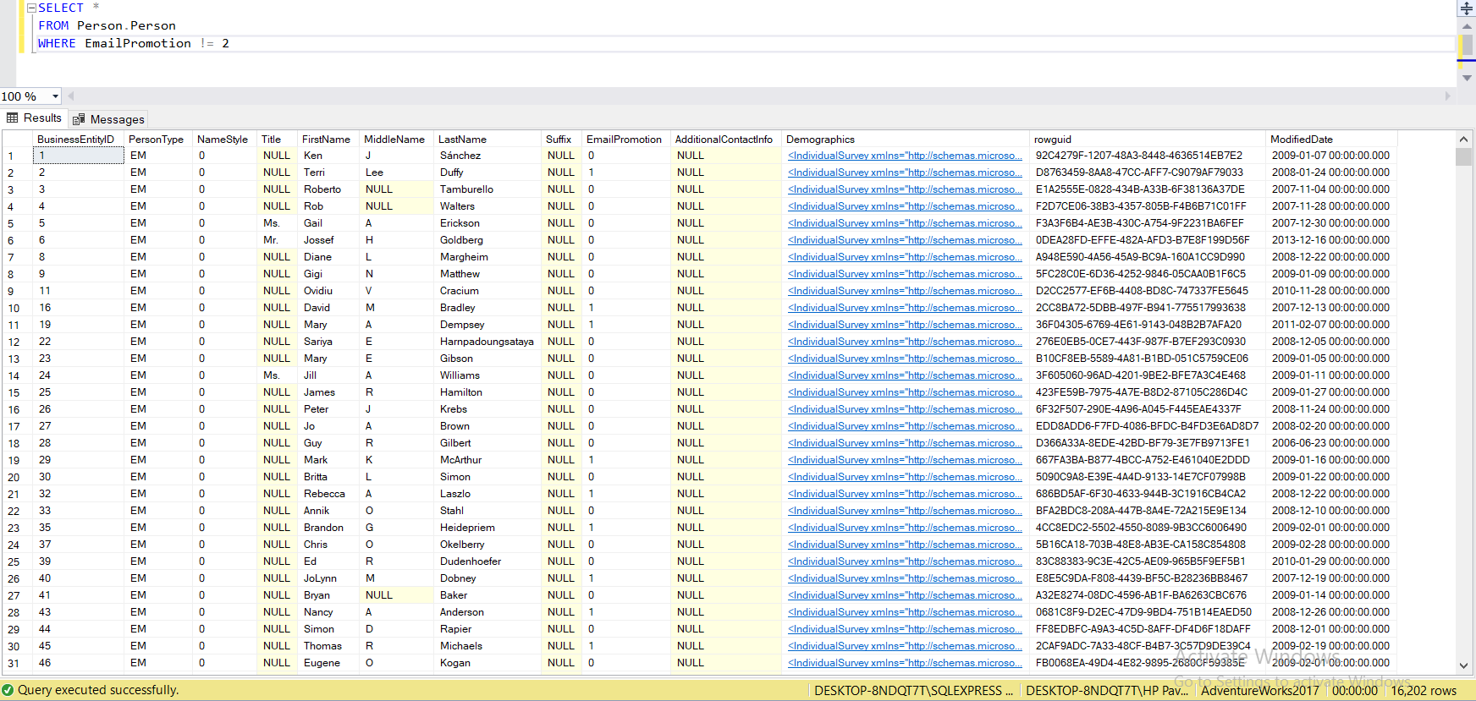

3/ На [официальном сайте Microsoft](https://docs.microsoft.com/ru-ru/sql/t-sql/functions/aggregate-functions-transact-sql?view=sql-server-ver15) (https://docs.microsoft.com/ru-ru/sql/t-sql/functions/aggregate-functions-transact-sql?view=sql-server-ver15) ещё раз просмотрите синтаксис SUM, AVG, COUNT, MIN, MAX и примеры для каждой функции. Какие ещё агрегатные функции существуют в языке T-SQL? Приведите несколько примеров.

Ответ: APPROX_COUNT_DISTINCT,  STDEV, VAR

4/ Решите на базе данных AdventureWorks2017 следующие задачи:

1. Сколько уникальных PersonType существует для людей из Person.Person с LastName начинающиеся с буквы М или **не** содержащий 1 в EmailPromotion.

Ответ: 6

SELECT DISTINCT PersonType

FROM Person.Person

WHERE LastName LIKE 'M%'

OR EmailPromotion != 1

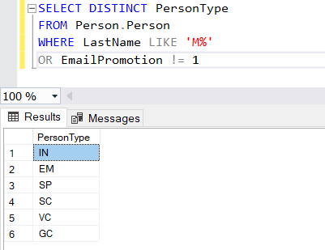

1. Вывести первых 3 специальных предложений из Sales.SpecialOffer с наибольшими DiscountPct, которые начинали действовать с 2013-01-01 по 2014-01-01.

Ответ:

SELECT TOP 3 DiscountPct, Description, StartDate, EndDate

FROM Sales.SpecialOffer

WHERE StartDate >= '2013-01-01'

AND EndDate <= '2014-01-01'

ORDER BY DiscountPct DESC

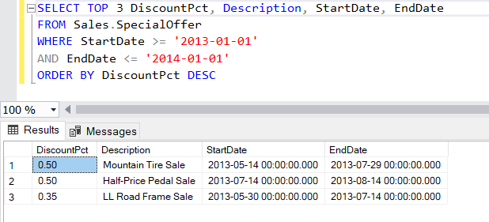

1. Найти самый минимальный вес и самый максимальный размер продукта из Production.Product.

Ответ:

SELECT MIN (Weight) AS MinWeight, MAX (Size) AS MaxSize

FROM Production.Product

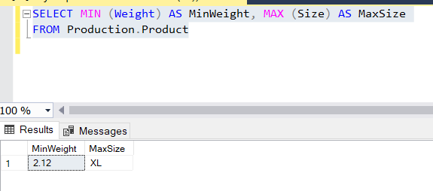

1. Найти самый минимальный вес и самый максимальный размер продукта для каждой подкатегории ProductSubcategoryID из Production.Product.

Ответ:

SELECT ProductSubcategoryID, Max (Size) AS MaxSize, Min (Weight) AS MinWeight

FROM Production.Product

GROUP BY ProductSubcategoryID

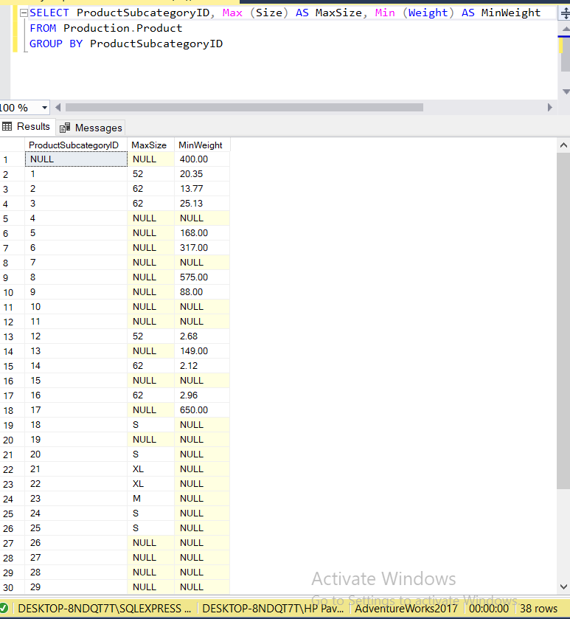

1. Найти самый минимальный вес и самый максимальный размер продукта для каждой подкатегории ProductSubcategoryID из Production.Product, где цвет продукта определен(Color).

Ответ:

SELECT ProductSubcategoryID, Color, Max (Size) AS MaxSize, Min (Weight) AS MinWeight

FROM Production.Product

Where Color != 'Null'

GROUP BY ProductSubcategoryID, Color

